  - Beschrijving release ‘Taylor’
  - Xpert Suite

Datum | 10-02-2021
Classificatie | Openbaar

inhoudsopgave

1 Algemeen 3
2 Basis Xpert Suite 3
2.1 XS Beheer 3
2.1.1 Nieuw UWV-formulier ‘Melding te late beslissing’ 3
2.1.2 Verbetering aanmaken nieuwe gebruikers Single sign on 3
2.1.3 Beheren feature-autorisaties 3
2.1.4 Instellen casemanagementteams en plaatsvervanging via nieuwe beheer 4
2.1.5 Aankondiging functionaliteit: Productparameters 5
2.2 Rapportages 5
2.2.1 Nieuwe rapportage: Overzicht providerbeheer inrichting 5
2.2.2 Nieuwe rapportages: Ziektetrajacten per verzekeraar en werkgever met polis 6
2.2.3 Aanpassingen standaardrapport ‘Verzuimsamenvatting_jaar’ 7
2.2.4 Uitbreiding rapportage Overzicht dienstverbanden – platte structuur 7
3 Modules 8
3.1 Agenda 8
3.1.1 Invoercontrole van medewerkersgegevens bij oproepverzoek en afspraak 8
3.2 Contract management 9
3.2.1 Verrichtingen voor weekend en buitenland-verrichtingen 9
3.3 Polisregistratie 10
3.3.1 Naverrekenen instelbaar per polis 10
4 Integraties 11
4.1.1 'SFTP beheer' heet vanaf nu 'Koppelvlak beheer' 11

Algemeen
Wij nemen woensdag 10 feburari een release van de Xpert Suite met een aantal bugfixes en functionele wijzigingen in productie. Hierdoor zal tussen 20.00 en 22.00 uur meerdere (korte) verstoringen in het gebruik mogelijk zijn, wij adviseren daarom enkel in te loggen wanneer dat noodzakelijk is.

Volgende geplande release: woensdag 24 februari (deze planning is onder voorbehoud).

Basis Xpert Suite

XS Beheer

Nieuw UWV-formulier ‘Melding te late beslissing’
Wij hebben het UWV formulier: "Melding te late beslissing UWV” toegevoegd in XpertSuite. Het document en scherm zijn te koppelen aan een taak.

Het betreffende UWV nummer van het document is: KM140 15082 11-18

Verbetering aanmaken nieuwe gebruikers Single sign on
Bij het aanmaken van een nieuwe gebruiker met inlogmethode SSO, kan nu het 'Single sign on ID' automatisch gevuld worden met het emailadres van de gebruiker. Dit maakt het aanmaken van gebruikers sneller en minder foutgevoelig. Mocht je van deze functionaliteit gebruik willen maken, neem dan contact op met de Xpert Desk.

Beheren feature-autorisaties
In het gebruikersbeheer is de mogelijkheid om zogenaamde 'feature-autorisaties' te beheren toegevoegd onder de tab ‘Autorisaties’. Dit zijn autorisaties die aangeven welke functionaliteiten een gebruiker mag zien en/of gebruiken. Op dit moment zijn de beschikbare feature-autorisaties nieuwe autorisaties en/of autorisaties van recent geïntroduceerde functionaliteit.

Bestaande autorisaties uit Klassiek Beheer zijn nog niet beschikbaar in het nieuwe beheer, dit zal in een toekomstige release gebeuren naarmate we Klassiek beheer steeds meer uitfaseren. Op dit moment zullen autorisaties dan ook deels beheerd moeten worden via deze nieuwe feature-autorisaties en deels via Klassiek Beheer. Wanneer meer autorisaties overgezet worden naar het nieuwe beheer zal dit weer gecommuniceerd worden via de releasenotes.

De autorisaties zijn gegroepeerd per onderdeel in de Xpert Suite, zoals 'Accounts', 'Agenda' of 'Workflows'.

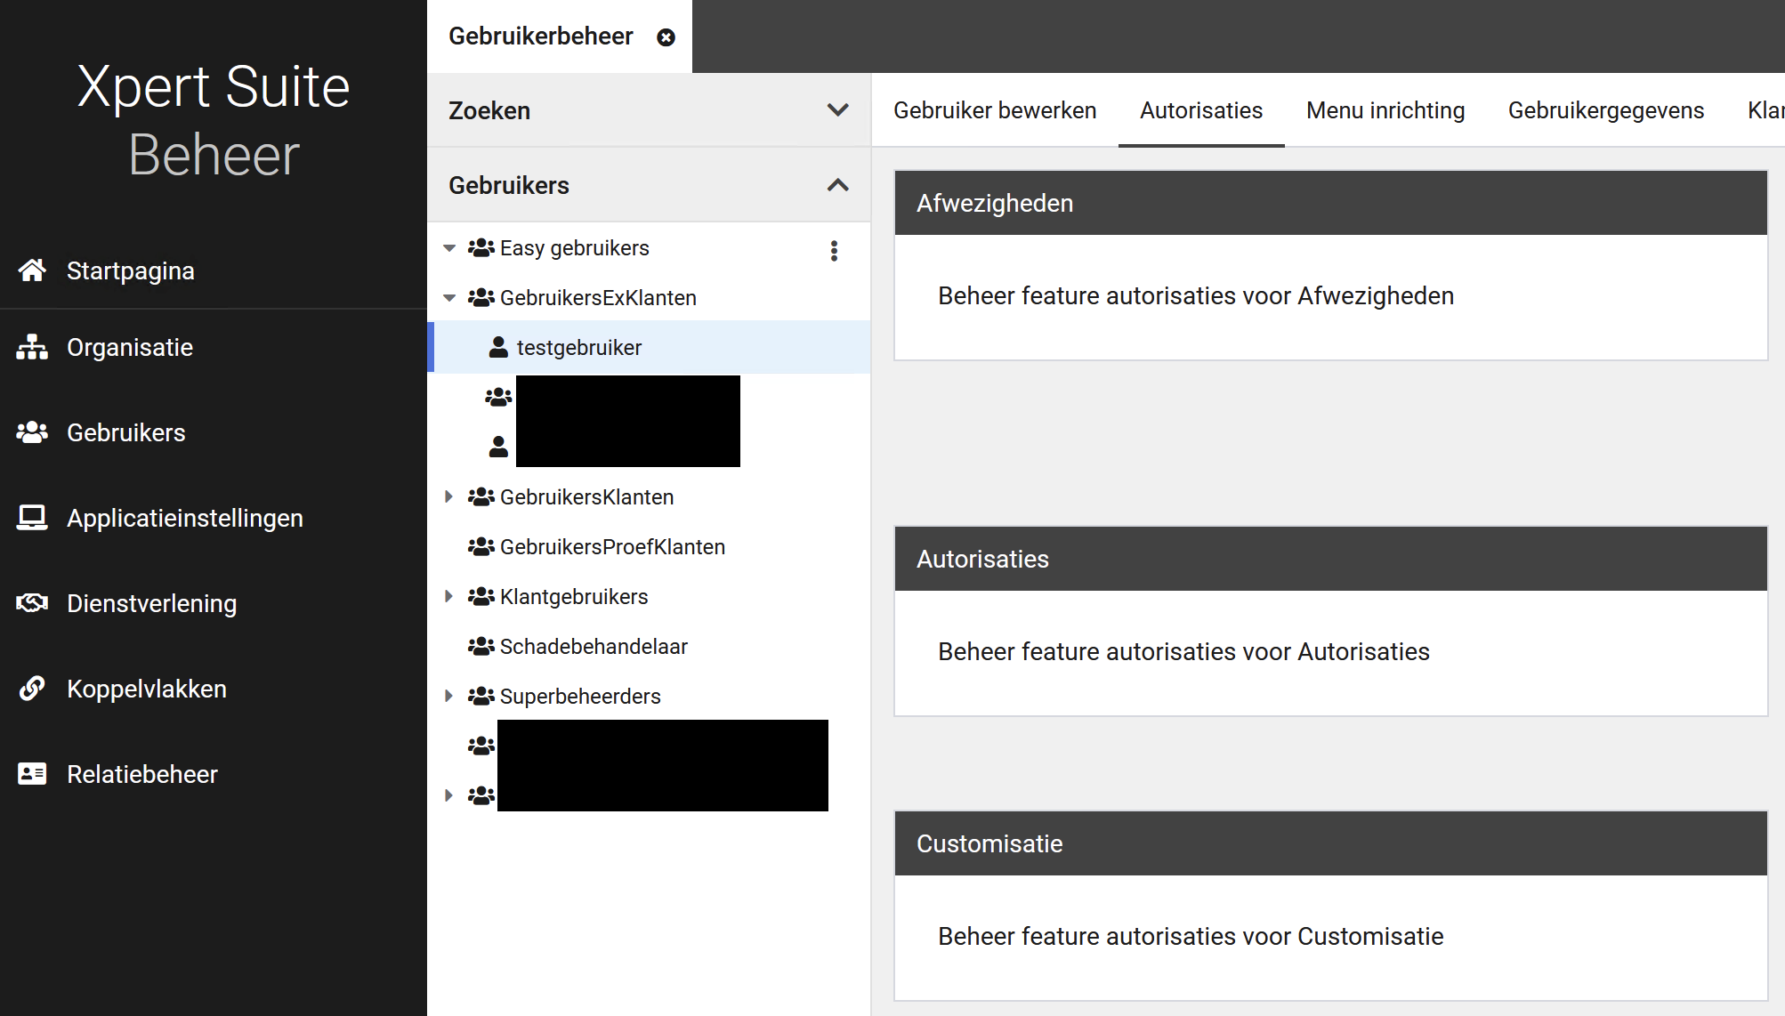

Instellen casemanagementteams en plaatsvervanging via nieuwe beheer
In het nieuwe beheer kunnen nu onder Gebruikers > Gebruikersbeheer bij gebruikersgroepen de gegevens worden aangepast voor:
- de casemanagementteams en klantteams-plugin;
- de plaatsvervanging-plugin, waarbij je het type plaatsvervanging voor de groep kunt instellen.
Voorheen moest dit nog in Klassiek beheer worden ingesteld. De functionaliteit zelf is onveranderd.
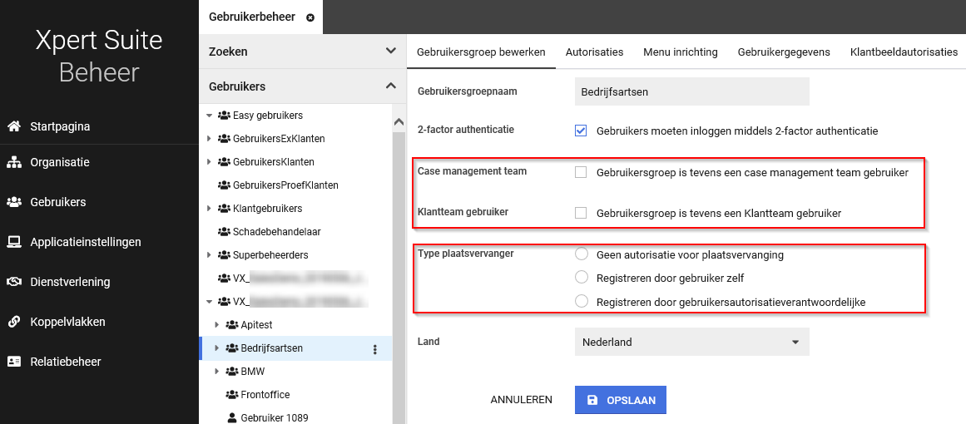

Aankondiging functionaliteit: Productparameters
Variaties in de dienstverlening voor een werkgever zijn op dit moment in te richten op drie manieren: via protocollen (losse protocolvariaties voor specifieke werkgevers), via triggers (losse triggers per werkgever), of via werkgevergroepen. Productparameters worden een centrale manier om op dienstverleningsniveau bepaalde gegevens vast te leggen, zodat andere functionaliteit hiervan gebruik kan maken. De configuratie kan op verschillende niveaus ingesteld worden: database-breed, verschillend voor werkgever, of verschillend per dienstverleningsvariatie. Een productparameter kan gebruikt worden voor bijvoorbeeld klantspecifieke instellingen op algemene rapporten, voorwaarden bij triggers, of variaties van instellingen op verschillende schermen.

Beheerschermen voor productparameters worden vanaf deze release geleidelijk uitgerold en zijn te vinden in werkgeverbeheer en dienstverleningbeheer. Op dit moment worden productparameters nog nergens in de applicatie gebruikt en is het nog niet mogelijk parameters toe te voegen.

Zodra deze functionaliteit te gebruiken is, zal meer informatie gecommuniceerd worden in volgende releasenotes.

Rapportages

Nieuwe rapportage: Overzicht providerbeheer inrichting
Er is een nieuwe standaardrapportage ontwikkeld rondom de inrichting van de Providerbeheer module (Interventies). In deze export is te zien welke aanbieders ingericht zijn, samen met de kenmerken van de ingerichte programma’s voor iedere aanbieder, zoals prijs, beoordelingscijfer, categorieën, kenmerken en dienstverleningen. Ook zijn aparte tabbladen gemaakt voor de contactpersonen en adressen per aanbieder.

Hoofdtabblad:
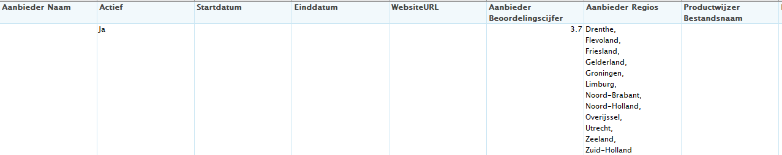

Contactpersonen:

Adressen:

Nieuwe rapportages: Ziektetrajacten per verzekeraar en werkgever met polis
Ter vervanging van het huidige ‘Overzicht_verzekeraars’, welke nu nog naar de verzekeraar kijkt die op afdelingsniveau is vastgelegd (wat een functionaliteit is die uitgefaseerd gaat worden), zijn er twee nieuwe rapportages ontwikkeld. Deze nieuwe rapportages kijken naar de polisgegevens die per werkgever zijn vastgelegd en tonen verder dezelfde informatie als het oude ‘Overzicht_verzekeraars’, namelijk de ziektetrajectverlopen die overlap hebben met de selectieperiode voor werknemers die in dienst zijn bij de geselecteerde werkgevers.

In het overzicht ‘Ziektetrajecten_per_werkgever_met_relevante_polissen’ kiest men een of meerdere werkgevers en een selectieperiode en vervolgens krijgt men alle ziektetrajectverloopregels die overlap hebben met de periode en die betrekking hebben op een werknemer die bij een van de geselecteerde werkgevers het leidend dienstverband heeft. Tevens worden alle polissen voor een specifieke werkgever getoond die potentieel betrekking hebben op het traject, dat wil zeggen, waarvan de geldigheidsperiode van de polis overlap heeft met de selectieperiode. Het kan namelijk zo zijn dat bijvoorbeeld een WGA polis nu nog niet relevant is voor een traject, maar dit later wel is. Daarom is het zaak dat deze wel in het overzicht naar voren komt.
Dit overzicht is vooral bedoeld om vanuit het gezichtspunt ‘Werkgever’ gebruikt te worden, dus bijvoorbeeld om de vraag te beantwoorden ‘Welke ziekteverloopregels waren voor deze werkgever relevant, en welke polissen horen daarbij?’.
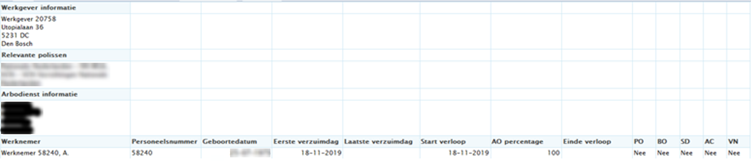

In het overzicht ‘Ziektetrajecten_per_verzekeraar’ selecteert men naast alleen een of meerdere werkgevers en een selectieperiode, ook een of meerdere verzekeraars. De ziektetrajectverloopregels worden dan gegroepeerd naar verzekeraar, waar een trajectverloopregel getoond wordt bij een verzekeraar als de bijbehorende werkgever een (potentieel) relevante polis (zie hierboven) heeft bij die verzekeraar. Dit betekent wel dat een trajectverloopregel (en dus een werkgever) bij meerdere verzekeraars voor kan komen. Deze variant van het overzicht is meer geschikt om te gebruiken vanuit het gezichtspunt ‘Verzekeraar’ en is dus handig om de vraag te beantwoorden ‘Welke ziekteverloopregels waren relevant voor deze verzekeraar?’.
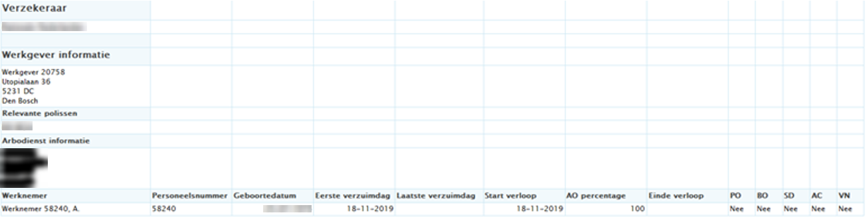

Aanpassingen standaardrapport ‘Verzuimsamenvatting_jaar’
In het standaardrapport ‘Verzuimsamenvatting_jaar’ zijn een aantal kleine aanpassingen aangebracht, zodat het rapport iets flexibeler is in de datumselectie die gedaan kan worden. Voorheen toonde het overzicht altijd de gegevens over de afgelopen 12 maanden, vanaf de maand die je gekozen had. In sommige gevallen is dit niet gewenst, bijvoorbeeld als er voor bepaalde maanden geen data aanwezig is in de database. In dat geval zou je die maanden niet willen tonen in het overzicht, omdat dit een vertekend beeld zou kunnen geven over bijvoorbeeld het verzuimpercentage.
Het is daarom nu mogelijk om een variabel aantal maanden (1 t/m 12) terug te kijken, waarbij de default wel op 12 staat. Tevens toonde het overzicht ook altijd een vergelijking met dezelfde periode die je gekozen had, maar dan een jaar eerder. Het is nu ook mogelijk om deze vergelijking wel of niet te tonen om dezelfde reden als eerder genoemd, namelijk dat er voor die periode mogelijk geen data aanwezig is. De default staat hier op ‘Wel tonen’, zodat de impact op de bestaande functionaliteit van het overzicht beperkt blijft.

Uitbreiding rapportage Overzicht dienstverbanden – platte structuur
Op verzoek is aan de rapportage ‘Overzicht Dienstverbanden – platte structuur’ het veld ‘Functiegroep’ toegevoegd, welke aan of uit te zetten is via een parameter en standaard op ‘toon functiegroep niet’ staat.

Modules

Agenda

Invoercontrole van medewerkersgegevens bij oproepverzoek en afspraak
Er kunnen extra invoercontroles op medewerkersgegevens ingesteld worden bij het aanmaken van een oproepverzoek of afspraak. Welke extra controles gewenst zijn, is instelbaar per spreekuursoort in Beheer.

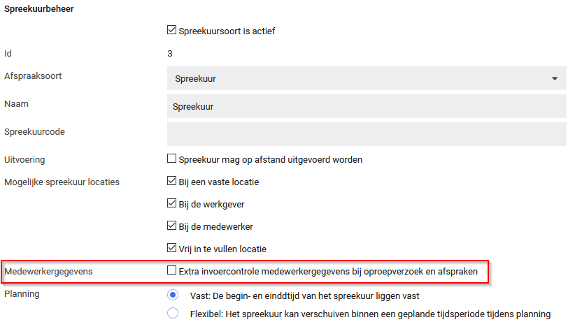

Wanneer er voor extra invoercontroles wordt gekozen, worden er drie extra opties getoond: 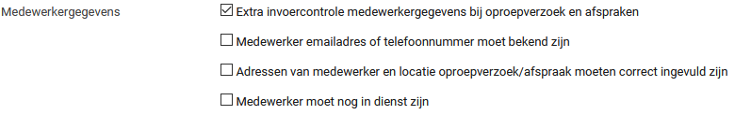

Let op: deze controles blokkeren het kunnen opslaan van het aan te maken oproepverzoek of de afspraak, wanneer er niet voldaan wordt aan de ingestelde regels.

Allereerst kan er een controle gedaan worden op de contactgegevens van de medewerker. Wanneer deze optie actief is voor het spreekuursoort, moet het dossier een e-mailadres of telefoonnummer van de medewerker bevatten. Is dit niet het geval, dan kan het oproepverzoek of de afspraak niet aangemaakt worden.

De tweede optie, ‘Adressen van medewerker en locatie oproepverzoek/afspraak moeten correct ingevuld zijn’, controleert of het adres van de medewerker correct is ingevuld en controleert ook of de opgegeven locatie bij het oproepverzoek of de afspraak geldig is. Als één van deze adressen niet geldig is of er is helemaal geen adres ingevoerd bij het dossier van de medewerker, kan er geen oproepverzoek of afspraak aangemaakt worden van die spreekuursoort.

De laatste optie, ‘Medewerker moet nog in dienst zijn’, maakt het opslaan van een oproepverzoek of afspraak met de ingestelde spreekuursoort alleen mogelijk wanneer de medewerker in dienst is of een geldig dienstverband heeft.

Contract management

Verrichtingen voor weekend en buitenland-verrichtingen
Met deze release is het mogelijk om weekend- of buitenlandtoeslagen toe te voegen aan spreekuurverrichtingen. Om hier gebruik van te maken is het wel nodig dat er op de database dienstverlening is ingesteld en dat gebruik gemaakt wordt van het nieuwe spreekuurscherm. Het nieuwe spreekuurscherm wordt op korte termijn geïntroduceerd, hier kun je meer over lezen in de release notes van release ‘Stibitz’.

In het spreekuursoortenbeheer kunnen opdrachtsoorten die gelinkt zijn aan de dienstverlening toegevoegd worden, wanneer een spreekuur ook een verrichting is. Hieruit is de keuze mogelijk om een extra toeslag te verrekenen wanneer het spreekuur in het buitenland is uitgevoerd, op een zaterdag of zon-/feestdag, of juist een combinatie van de twee mogelijkheden.

Je kunt bestaande opdrachtsoorten selecteren die ingesteld staan op de dienstverlening, of juist nieuwe maken in een (nieuwe) prijscategorie op het juiste contractmodel. Per type toeslag kun je ook een andere opdrachtsoort instellen indien gewenst.
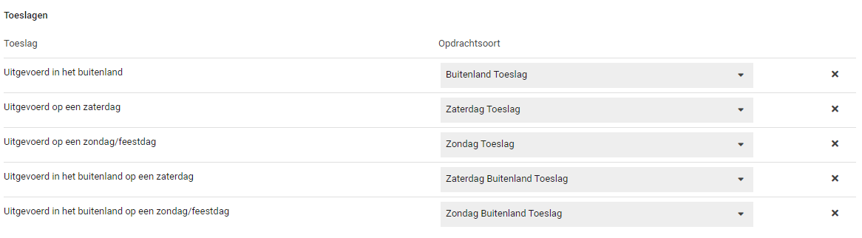
Wanneer er toeslagen zijn ingesteld op een spreekuursoort en het spreekuur is uitgevoerd via het nieuwe spreekuurscherm, dan wordt er niet alleen de spreekuurverrichting geschreven, maar ook de extra toeslag. Om te checken of het spreekuur uitgevoerd is in het buitenland, wordt er gekeken of de locatie van de afspraak in een ander land plaatsvond dan de standaard landinstelling van de database. Voor de zaterdag of zondag/feestdag-toeslag, wordt er gekeken naar de dag waarop de afspraak uitgevoerd is, maar ook naar het nieuwe feestdagenbeheer of dat deze uitvoerdag een feestdag is. Indien er een extra toeslag is toegevoegd, kun je de opdrachtsoort terugvinden in verrichtingenbeheer met een opmerking waarom deze is toegevoegd.

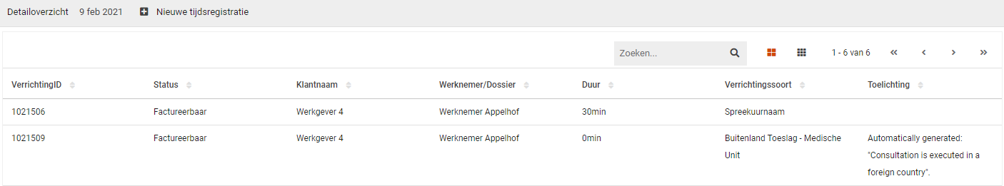

Polisregistratie

Naverrekenen instelbaar per polis
Het is mogelijk geworden om via Werkgeverbeheer > Verzekeringen per polis aan te geven of deze naverrekend dient te worden. Hierbij is de keuze om deze wel, niet of handmatig mee te nemen in dit proces. Indien er voor ‘Ja’ of ‘Handmatig’ wordt gekozen, kan er een beginjaar en (optioneel) een eindjaar worden ingesteld.
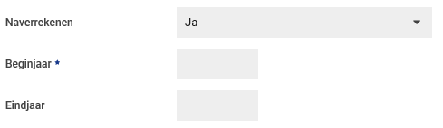
Standaard zal dit veld op ‘Nee’ staan.

Wil je gebruik maken van naverrekenen? Neem dan contact op met ons.

Integraties

'SFTP beheer' heet vanaf nu 'Koppelvlak beheer'
Het kopje SFTP beheer in het onderdeel 'Koppelvlakken' van beheer is aangepast, omdat in dit scherm ook andere koppelmethodes dan SFTP beheerd worden. De functionaliteit van het scherm is onveranderd.

